5月《渐进式开发课程》第2周周考-技能——刘于

学院 班级 姓名
密 封 线 内 不 要 答 题
题号 | 一 | 二 | 总分 | 批卷人 | 审核人
得分
- 技能题（共100分）
- 题目要求：
- 按要求完成下面的各项需求。（请删除要求，自增考题要求，格式间距不能随意改动）
- 必须有录屏，无录屏者一律0分处理，必须是完整的考试录屏(只有单独录效果录屏按0分处理)，录屏过程中不允许有暂停行为，若是发现，按考试作弊处理，桌面必须有自己的学院、班级、姓名。
- 上交U盘时，U盘中只允许有自己考试的项目，否则按零分处理。

- 案例效果：
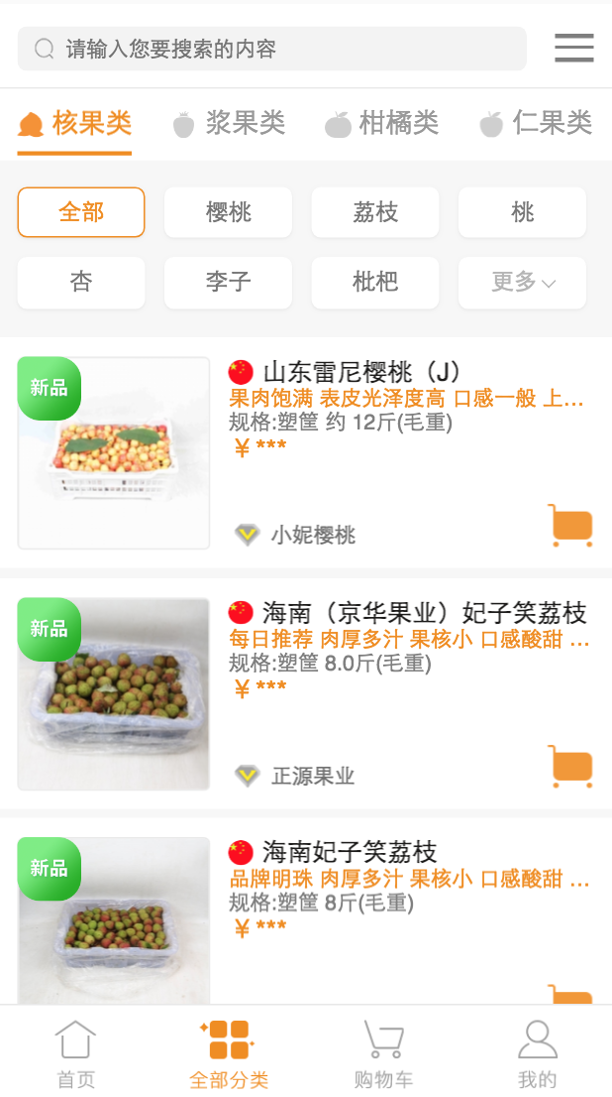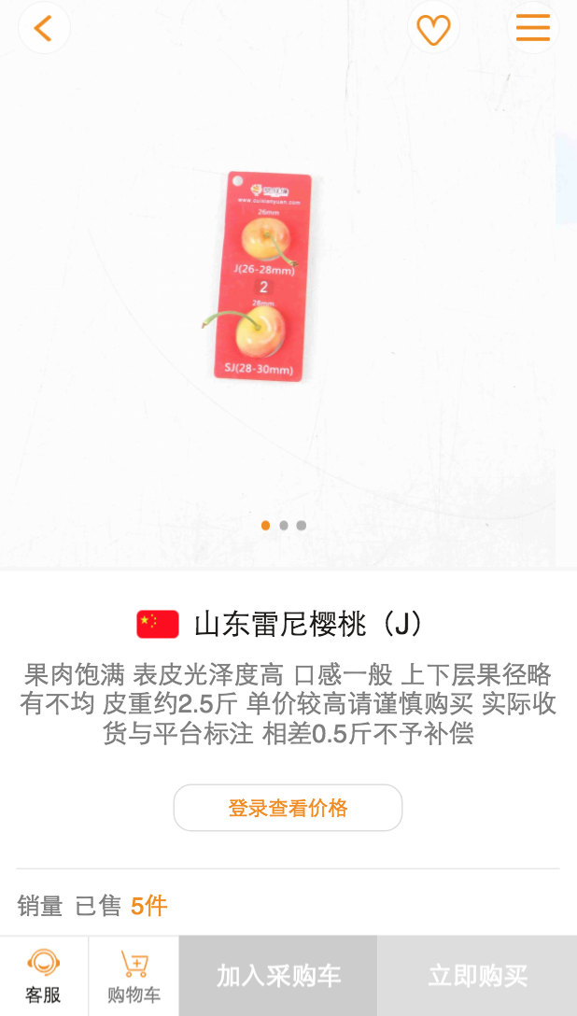

- 案例描述
- 根据上图实现一个列表展示组件的开发
- 模拟列表数据存放在redux中，在对应路由组件中获取，并且更具数据输出列表
- 导航可切换，点击导航切换，二级导航变化，点击二级导航列表数据重新请求
- 点击列表进入详情路由
- 详情中获取对应点击列表的数据（使用路由传参）
- 评分要求
- 合理应用组件创建方式完成组件的开发 10分
- 编写列表组件 10分
- 详情和列表路由 10分
- 列表中的导航切换效果，点击1一级导航二级导航内容改变 10分
- 关联redux定义列表数据 10分
- 渲染染列表数据进行列表展示 10分
- 点击返回按钮可以返回列表页面 10分
- 点击二级导航可以重新刷新列表数据 10分
- 点击列表可以跳转到详情 10分
- 在详情页面可以获取对应数据 10分

